oDiv.style["width"]="1000px";

oMain.style.cssFloat="left"; //非IE浏览器可行

oMain.style.styleFloat="left"; //IE浏览器可行

//解决方案 addClass

function setStyle(attr,str)

{

if(attr=float)

{

oDiv.style.cssFloat=str;

oDiv.style.styleFloat=str;

}else

{

oDiv.style[attr]=str;

}

}

document.title="芝士";

document.body.innerHTML="123456";

var oDiv=document.getElementById("div1");

document.title="芝士";

document.body.innerHTML="123456";

var oDiv=document.getElementById("div1");

oDiv.style.cssText+="width:500px; border:1px solid #333;"

var oBtn=document.getElementsByTagName("input")[0];

//alert(oBtn.value);

//oBtn.aaa=159; 自定义属性

//js可以为页面的任意的元素，加上任意个自定义属性

alert(oBtn.aaa);

数据类型,number,string,boolean,undefined,null,function

NaN： not a Number 不是一个数字

isNaN() is not a Number?是不是不是一个数(不是数字)

window.onscroll = function () {

//页面的滚动高度

var scrollTop = document.documentElement.scrollTop || document.body.scrollTop;

//页面可视区高度（浏览器高度,浏览器可以全屏或者缩小都可以获得）

var clinetHeight = document.documentElement.clientHeight||document.body.clientHeight;

var t = scrollTop + (clinetHeight - div1.offsetHeight) / 2;

document.title = t;

div1.style.top = t+"px";

}

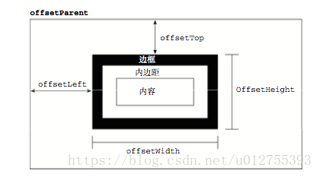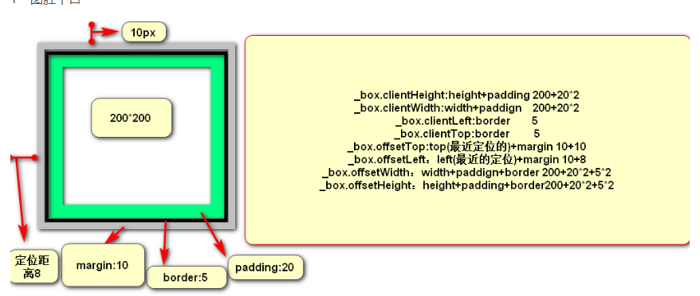

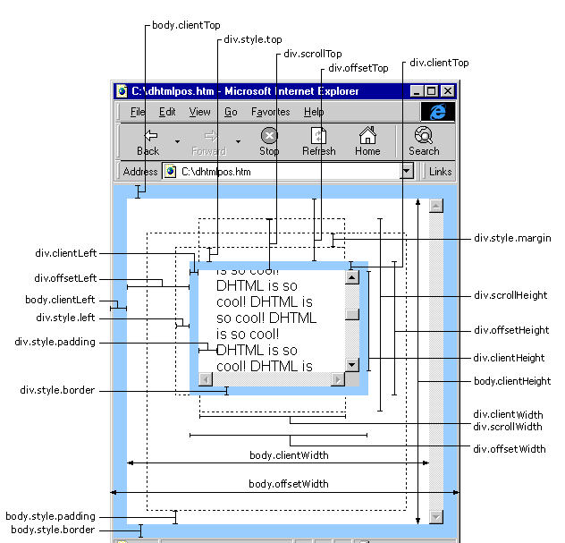

**offsetHeight 的值对应盒模型中元素element部分(包括下拉条高度一般为18px)、内边距和边框。**

**clientHeight 的值对应盒模型中元素element的展示区域和内边距。**

****scrollHeight不同浏览器对scrollHeight的实现不同，建议少用****

alert("红块距离左边的位置="+oDiv.offsetLeft+"px");//获取的是相对于父对象的左边距

alert("红块距离顶部的位置="+oDiv.offsetTop+"px");

alert("宽："+oDiv.offsetWidth+" 高："+oDiv.offsetHeight);所有的内边距,滚动条和边框大小

oDiv.style.left=oDiv.offsetLeft+5+"px";

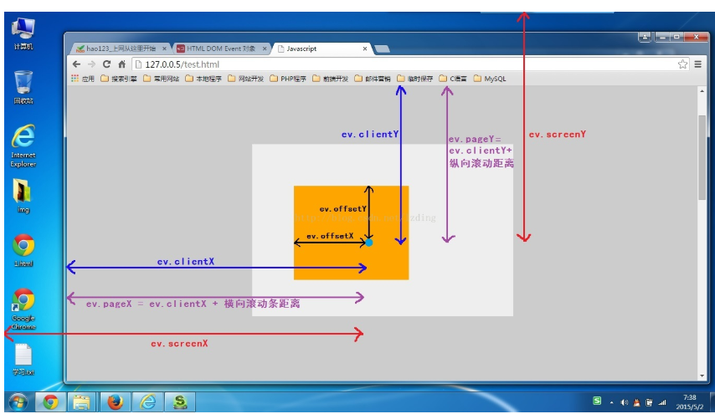

window.onload = function(){

oBox.onmousedown = function(ev){

ev = ev || window.event;

console.log(ev.offsetX, ev.offsetY);

console.log(ev.clientX, ev.clientY);

console.log(ev.pageX, ev.pageY);

console.log(ev.screenX, ev.screenY);

console.log(ev.layerX, ev.layerY);

console.log(ev.x, ev.y);

}

}

获取的时候：【设置不存在】

obj.style.attr=string//它获取的只是DOM元素style属性里的样式规则，对于通过class属性引用的外部样式表，就拿不到我们要的信息了。

currentStyle:该属性只兼容IE,不兼容火狐和谷歌

getComputedStyle:该属性是兼容火狐谷歌,不兼容IE

兼容写法

function getStyle(ele,attr){

if(window.getComputedStyle){

return window.getComputedStyle(ele,null)[attr];

}

return ele.currentStyle[attr];

}

obj.style.filter filter 滤镜，具体效果可查

var time=new Date();

//number

var year=time.getFullYear();//2015

var month=time.getMonth()+1;//3

var date=time.getDate()//8

var hours=time.getHours()//20

var minute=time.getMinutes();//55

var sercond=time.getSeconds();

var day=time.getDay();

if(day===0)day="星期日";

if(day===1)day="星期一";

if(day===2)day="星期二";

if(day===3)day="星期三";

if(day===4)day="星期四";

if(day===5)day="星期五";

if(day===6)day="星期六";

alert(year+'年'+month+'月'+date+'日'+hours+'时'+minute+'分'+sercond+"秒 "+day);

window.onload=function()

{

document.onclick=function()

{

alert(event.clientX+"||"+event.clientY);

}

}

String.fromCharCode(i);

arr.join("-")

str.charCodeAt(0)

json就是对象

var json={"name":"芝士"};

alert(json["name"]);

/*

怎么判断按了什么键？

keyCode，键盘代码

*/

/*window.onkeydown=function(evb)

{

oEvent=evb||event

alert(oEvent.keyCode);

//m每一个键盘按键都有键值

//左 37

//上 38

//右 39

//下 40

}*/

function getClass(obj,sclass)

{

var arr=obj.getElementsByTagName("*");

var ret=[];

for(var i=0;i<arr.length;i++)

{

if(arr[i].className==sclass)

{

ret.push(arr[i]);

}

}

return ret;

}

//== 比内容 ===内容和值

//document.getElementById("image").src = "landscape.jpg";

//document.getElementById("p2").style.color = "blue";

//当一个变量的值是“”，‘’，0，undefined，null，false，或者是NaN时，作为if的判断条件时均作为false对待

function ajax(ulr,fun){

//1.打开浏览器

var oAja=null;

//XMLHttpRequest()兼容问题IE7+，firfox,opera，webkit

//var oAja=new XMLHttpRequest();

//ActiveXobject("Microsoft.XMLHTTP") IE6-

//var oAja=new ActiveXObject("Microsoft.XMLHTTP");

try

{

oAja=new XMLHttpRequest();

}catch(e)

{

oAja=new ActiveXObject("Microsoft.XMLHTTP");

}

//2.在地址栏输入地址

//open(传值方式,访问路径,是否异步)

oAja.open('get',ulr+'?t='+Math.random(),true);

//3.确认

oAja.send();

//4.等待给你返回内容

//on ready state change

//当 准备 状态 改变

//readyState 准备状态

/*0.(初始化)准备浏览器

1.(载入)调用send(),访问

2.(载入完毕)接受内容完成

3.(解析)解析数据内容

4.(完成)可调用*/

//oAja.responseText

oAja.onreadystatechange=function(){

if(oAja.readyState==4)

{

if(oAja.status==200)

{

fun(oAja.responseText);

}else{

alert("您的访问出现了错误");

}

}

}

}

Touchstart

Touchmove

Touchend

Touch

使用on绑定的事件会覆盖，而addEventListener则可以为一个元素绑定多个事件，且保证全都会被执行

$(window).on(“resize”,function(){

}).trigger(“resize”);//trigger 触发resize事件

Jquery方法：以下方法获得高度：

width() 内容

innerWidth() 内容+内边距

outerWidth() 内容+内边距+边框

outerWidth(true) 内容+内边距+边框+外边距

Jsk扩展方法：

<script type="text/javascript">

String.prototype.ResetBlank = function() { //对字符串扩展

var regEx = /\s+/g;

return this.replace(regEx, ' ');

};

window.onload = function()

{

var str = "你 在他想还好吗?";

alert(str);

str = str.ResetBlank(); //这样就能够调用了，跟C#的很像吧! alert(str);

}

</script>

$.extend(item)

该方法是将item合并到Jquery的全局对象中去，相当于为Jquery全局对象添加了一个静态方法

$.extend({SayHello:function(value){alert(“hello “+value);}});

这样写过之后，就可以直接调用SayHello方法：

$.SayHello(“Olive”);

jQuery.extend({

min: function(a, b) {

return a < b ? a : b;

},

max: function(a, b) {

return a > b ? a : b;

}

});

jQuery.min(2, 3); // 2

jQuery.max(4, 5); // 5

2、extend(result,item1,item2…..)

这里这个方法主要用来合并，将所有的参数项都合并result中，并返回result，但是这

样就会破坏result的结构。

(function ($) { /*** 统一设置datagrid 的一些默认参数*/

$.extend($.fn.datagrid.defaults,

{

rownumbers: true,

fit: true,

pagination: true,

striped: true,

method: "post",

pageSize: 20,

pageList: [20, 50, 100]

});

})(jQuery);

3、 extend({},item1,item2,……)

用这个方法，可以将所得的结果全部合并在{}中，并返回，而且还不会破坏原有的项的结构。

Var item={name:”olive”,age:23};

Var item1={name:”Momo”,sex:”gril”};

Var result=$.extend({},item,item1);

结果：

Result={name:”Momo”,age:23,sex:”gril”};

以上的结果表明extend方法将所有的项都合并到了{}中，但是其中item1中的name：“Momo” 将item中的name：“olive”给覆盖了

(function(){

})(jQuery);

其实际上是执行()(para)匿名方法,只不过是传递了jQuery对象。

相当于

function aa($){}

aa(jQuery)

jQuery.extend(object); 为扩展jQuery类本身.为类添加新的方法。

jQuery.fn.extend(object);给jQuery对象添加方法。

<script type="text/javascript">

(function($){

$.extend({

speak:function(){

alert("how are you!");

}

});

})(jQuery);

</script>

<script type="text/javascript">

$(document).ready(function(){

$.speak();

})

</script>

-----------------------------------------------------------------------------------------------

<script type="text/javascript">

(function($){

$.fn.extend({

speak:function(){

alert("how are you!");

}

});

})(jQuery);

</script>

<script type="text/javascript">

$(document).ready(function(){

$("div").speak();

})

</script>

Object.prototype.toString.call(obj) //准确的判断数据类型